2023年重庆市中考道德与法治真题（B卷）
（开卷本卷共两个大题，满分50分，与历史学科共用90分钟）
注意事项：
1．试题的答案书写在答题卡上，不得在试题卷上直接作答。
2．作答前认真阅读答题卡上的注意事项。
3．考试结束，由监考人员将试题卷和答题卡一并收回。
一、选择题（本大题共10小题，每小题2分，共20分。下列各题的备选答案中，只有一项是符合题意的，请选出。）
1. 先帝不以臣卑鄙，猥自枉屈，三顾臣于草庐之中，咨臣以当世之事，由是感激，遂许先帝以驱驰。后值倾覆，受任于败军之际，奉命于危难之间，尔来二十有一年矣。先帝知臣谨慎，故临崩寄臣以大事也。（选自《出师表》）阅读名著选段，析英雄人物（ ）
①刘备求贤若渴、坚持不懈、礼贤下士
②诸葛亮认为自己地位卑微，随意看轻自己
③诸葛亮忠心耿耿、笃守诺言，赢得了刘备的信任
④刘备、诸葛亮彼此欣赏，以信为本，以诚待人，共谋大业
A. ①②③ B. ①②④ C. ①③④ D. ②③④
黄河浩荡，九曲连环，奔腾万里，润泽两岸。阅读材料，完成下面小题。
2. 德润人心。有这样一群治黄人，他们在九曲黄河岸边守护黄河安澜，也守护着每个人的安居梦。在任务重时，不论是否节假日，他们都奋战在防汛抢险第一线。他们以踏实勤勉、务实能干、甘于奉献获得河务局的嘉奖。这群治黄人（ ）
A. 辛苦付出得不偿失 B. 追求人生价值，勇于承担责任
C. 主动承担防汛重任，无需承担其他责任 D. 守护黄河是他们的份内之事，不应该被嘉奖
3. 法规行为。2023年4月1日，某法院公开审理张某某等5人在黄河滩区禁采区非法采砂案，依法判处张某某等5人有期徒刑三年零四个月到七个月零十五天不等的刑罚，并处罚金等。由此可看出（ ）
①法院公正司法，保护黄河资源安全 ②法院依法对张某某等人进行行政处罚
③张某某等人行使权利超过了权利界限 ④张某某等人擅自开采砂土并出售是漠视法律的违法行为
A. ①②③ B. ①②④ C. ①③④ D. ②③④
4. 为应对网约车行业崛起带来的挑战，以重庆国泰实业为代表的重庆出租车企业，加强了与互联网平台的合作，实现了线上叫车、线上支付的巡游出租车的新模式。2023年3月17日，重庆市人民政府发布了《重庆市巡游出租汽车客运管理办法》（简称《办法》），进一步促进巡游出租汽车行业持续健康发展。据此，可以看出（ ）
①出租车企业谋未来就要谋创新
②政府通过出台《办法》对重庆出租车行业进行宏观调控
③该《办法》为重庆出租车行业在竞争中处于优势地位保驾护航
④市场在资源配置中的决定性作用促使巡游出租车的新模式出现
A. ①②③ B. ①②④ C. ①③④ D. ②③④
5. 2023年3月15日，新修订的《中华人民共和国立法法》开始施行。这次立法法修改的一大亮点是从制度设计上加强宪法法律的实施和监督，明确法律草案的说明、统一审议等环节和备案审查工作中的合宪性审查要求，完善备案审查制度等。这一亮点（ ）
①有利于实现国家的法制统一 ②有利于维护宪法的尊严与权威
③有利于完善我国宪法监督制度 ④有利于社会组织正确行使立法权
A. ①②③ B. ①②④ C. ①③④ D. ②③④
6. 15岁的唐某被父母委托给拓展公司进行为期6个月的户外拓展封闭训练，因不习惯封闭管教方式，计划逃跑。教官杨某、刘某发现后对唐某进行殴打，致其轻伤一级。经协商，杨某、刘某及拓展公司共同赔偿被害人10万元，并取得谅解。法院判处杨某、刘某有期徒刑7个月，缓期一年执行等。该案例中（ ）
①唐某应以正确方式实施自我保护 ②父母将教育子女的义务转交给了公司
③法院依法行使审判权解决行政争议 ④教官殴打学员的行为构成了刑事违法
A. ①② B. ①④ C. ②③ D. ③④
7. 随着自媒体、短视频逐渐火爆，越来越多的人开始随手拍摄各种照片和视频在社交平台进行分享。以下是在以“随手拍摄他人照片或视频侵权/不侵权”为题的辩论赛中，正反双方四辩的部分观点。如果你是点评专家，你认为其中不正确的是（ ）
A. 宪法规定，公民有进行文化活动的自由，随意拍摄他人，不构成侵权
B. 公民的合法权利受法律保护，若拍摄损害了他人合法权利则会造成侵权
C. 未经他人同意，以私密方式对他人进行拍摄，要视具体情况判定是否侵权
D. 按照法律要求，拍摄他人的违法行为并实名上传至合法平台，不构成侵权
8. 利用野生动物进行公众展示展演的界限在哪?哪些“红线”不能碰?2023年5月1日起施行的《中华人民共和国野生动物保护法》（以下简称《野生动物保护法》）给出答案。在《野生动物保护法》立法过程中，全国人大坚持问计于民、问需于民，广泛征求意见建议，汇集民智。以下关于《野生动物保护法》形成的路径合理的是（ ）
①全国人大常委会表决通过《野生动物保护法》
②公民向全国人大代表反映野生动物非法展演乱象
③公民针对《野生动物保护法（草案）》提出意见建议
④全国人大常委会公开《野生动物保护法（草案）》征求意见
⑤全国人大常委会进一步修改完善《野生动物保护法（草案）》
A. ②→④→③→⑤ B. ②→④→①→③ C. ③→⑤→④→② D. ④→③→⑤→①
9. 针对小区没有非机动车停车位，需安装充电桩等事项，某村党支部委员会、村民委员会、村民代表等组成小区圆桌会，依托村民议事厅商议确定解决方案，明确责任人、完成时限，并及时向村民公开。通过这种方式，该村已有效解决村民身边很多“关键小事”。该村（ ）
①全面推进政务公开，保障村民知情权 ②发挥了协商民主的优势，众人的事情众人商量
③村民通过小区圆桌会参与本村公共事务的管理 ④党支部以实际行动践行全心全意为人民服务的根本宗旨
A. ①②③ B. ①②④ C. ①③④ D. ②③④
10. 2023年4月29日播出的《航拍中国》第四季台湾篇中鸟瞰镜头记录下鹿耳门溪纪念郑成功的盛大游行、台南孔庙的祭祀大典、大甲镇澜宫的妈祖巡游、高雄的元宵灯会，反映出两岸歌颂着共同的英雄、尊敬着共同的老师、供奉着共同的海神、庆祝着共同的节日。此镜头下的内容（ ）
①体现了两岸拥有共同的文化基因 ②展示了两岸同根同源、同文同种
③记录了中国已完全统一美好景象 ④昭示了台湾是中华人民共和国的神圣领土的一部分
A. ①②③ B. ①②④ C. ①③④ D. ②③④
二、非选择题（本大题共4小题，其中11题4分，12题10分，13题6分，14题10分，共30分。）
11. 最鲜活的人间烟火是最生动的成长课堂。带孩子夜市摆摊是时下亲子活动的热门选择。阅读下列内容，并回答问题。
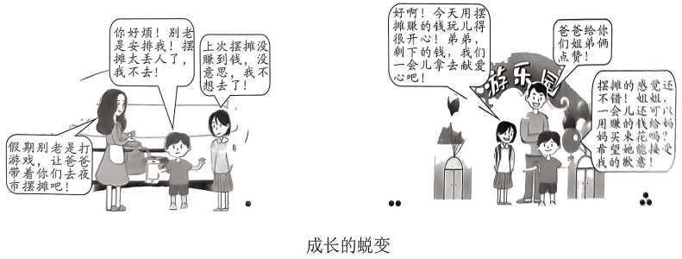
请结合材料，运用亲情、生命相关知识，补充故事中缺失的剧情并给出依据。
12. 彩礼是婚姻的“绊脚石”还是“试金石”?传统习俗该如何与现代生活接轨?请阅读材料，回答问题。
【彩礼引热议】
“男女无媒不交，无帛不相见”，彩礼是中国传统礼仪，是男女双方关系确定的象征，表达尊重、认同，寓意喜庆。随着人们生活水平提高等原因，彩礼数额也随之水涨船高。近年来，因彩礼数额未能谈拢而导致男女双方分手的报道屡见不鲜，一些地方，高价彩礼已成为阻挡青年追求幸福婚姻的一座难以逾越的大山。“天价彩礼”、婚礼恶俗闹剧等频频出现，引起了很多热议。有人认为，彩礼是一种传统陋习，应当取消；也有人认为，自古有之的彩礼是传统风俗，取消彩礼没有道理等。
【彩礼回归“礼”】
为让彩礼回归美好意蕴，让婚姻重归爱的本质，推动婚俗新风向上向善，2019年中央一号文件首次点名“天价彩礼”，2023 年中央一号文件更是要求扎实开展高价彩礼、大操大办等重点领域突出问题专项治理。五年来，民政部门对高价彩礼治理多次打出组合拳，印发《关于开展婚俗改革试点工作的指导意见》，先后推出两批共32个全国婚俗改革实验区。各实验区以此为契机， 积极培育和践行社会主义核心价值观，大力推进婚姻领域移风易俗，传承发展中华优秀婚姻家庭文化，高价彩礼、大操大办等陋习得到有效遏制，实验区工作取得初步成果。
相关链接
民法典第一千零四十二条规定：禁止包办、买卖婚烟和其他干涉婚姻自由的行为。禁止借婚姻索取财物。

（1）请结合“彩礼引热议”，运用法治精神相关知识，谈谈对上述争议的看法。
（2）请结合“彩礼回归‘礼’”，运用建设法治中国相关知识，谈谈国家是如何对高价彩礼进行治理的。
13. 随着中国完成脱贫攻坚、全面建成小康社会的历史任务，实现第一个百年奋斗目标，质疑中国发展中国家地位的声音再次沉渣泛起，中国“逃避责任论”等论调粉墨登场。
阅读下列材料，回答问题。
2023年3月27日（当地时间），美国国会众议院通过“中国不是发展中国家法案”，要求美国国务院对国际组织施加影响取消中国的发展中国家地位。不久，美国国会又提出一项决议案，反对中国在世贸组织中的发展中国家地位。有评论认为，美国这一举动是将其国内法凌驾于国际法之上，以打压遏制中国。
对此，中国外交部发言人汪文斌指出，中国是各方公认的最大发展中国家有着充分的事实依据。2022年中国人均国内生产总值为12741美元，是发达经济体的1/5，仅相当于美国的1/6。2021年中国人均国民总收入位列世界第68位，人类发展指数世界排名第79位，与主要发展中国家排名相当。中国是各方公认的最大发展中国家也有着坚实的国际法依据。中国的发展中国家地位已由包括世界贸易组织机制、《联合国气候变化框架公约》《关于消耗臭氧层物质的蒙特利尔议定书》在内的国际条约所认可，并为国际社会广大成员所接受。中国的发展中国家地位不容剥夺，维护发展中国家地位是中国的合理合法权利。中国没有将发展中国家地位当做逃避国际责任的“挡箭牌”或是获取特殊优待的“敲门砖”，而是积极为推动世界和平与发展作出更多中国贡献。中国属不属于发展中国家，不由美国说了算。
请结合材料，运用国情国策相关知识，谈谈上述事件对你的启示。
14. 迤递三千里，江山一卷横；奋进新时代，万象启新篇。请欣赏下列画作，回答问题。
《富春山居图》（局部） 《新富春山居图》（局部）
作者：黄公望（元代） 作者：罗奇、黄福昌、张晰滢
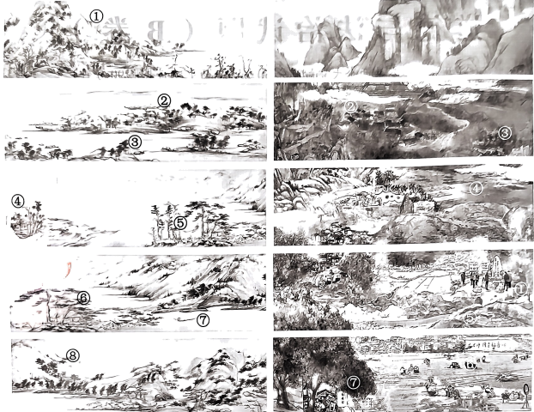
注：
《富春山居图》此山水画代表了中国山水美感经由数千年的演变，达到的一个精神高度，即“世界是一幅画”。为了画好这幅画，八十岁的黄公望不辞辛劳，终日奔波于富春江两岸。该画也是黄公望跌宕的一生和亡国之痛的承载。①②③④⑧：民居；⑥：在亭子里读书的人；⑤⑦：渔翁。
《新富春山居图》村村皆画本，处处有诗材。画家们深入全国各地，深入探寻践行习近平总书记“以多样化为美，打造各具特色的现代版富春山居图”重要指示的生动实践。①“乡亲们一天不脱贫，我就一天放不下心来——习近平”；②湖南十八洞村：“精准扶贫”首倡地、苗族大姐石拔三招呼八方游客；③福建宁德三都澳：5G智慧海洋示范区，陈巧玲用19年见证科技赋能下的产业富农新高度；④安徽凤阳小岗村：改革第一村、中国乡村红色遗产名村；⑤广东梅州上山下村：用绿色浸染长寿秘笈、铺就致富路；⑥广东隆平稻香园：覃兴谋在田间追寻着属于每个人心中的禾下乘凉梦；⑦广东柏桥村：荔枝树下村民共商乡村现代化……
请赏析以上两幅中国画，结合图文信息，运用守望精神家园、共筑生命家园相关知识，写一篇观后感。
要求：
①仔细对比两幅画，从多个角度进行思考；
②观点明确、有理有据、条理清晰、语言规范，150字左右。

